Atividade de pesquisa – IRDC

Para cada um dos protocolos da camada 3 listados abaixo, pesquise sobre seu funcionamento, características e aplicações. Para cada um dos protocolos da camada 3 listados abaixo, pesquise sobre seu funcionamento, características e aplicações. Inclua exemplos de comandos no terminal que demonstrem seu funcionamento (quando aplicável) e quais equipamentos o utilizam.

Ao final, enumere as principais diferenças entre roteadores domésticos e roteadores de borda. Crie uma analogia para explicar.

- ICMP—Internet Control Message Protocolol

ICMP é o Protocolo de Mensagens de Controle da Internet que é usado por roteadores, switches, sevidores, firewalls, computadores e praticamente qualquer dispositivo que tenha endereço IP para diagnosticar problemas de comunicação na rede, determinando se os dados estão chegando ou não ao destino, caso não chegue ele faz relatórios de erros e envia mensagens como “tempo esgotado”, “Destino inalcançavel”, que são importantes para o UDP. Além disso tambem é usado para fazer diagnosticos de rede pelo ping e tracerout, detectar trafego não autorizado na rede, permitir somente tráfego legitímo em uma rede, nos farewalls é usado para bloquer tipos de tráfego, é uma ferramenta fundamental no monitoramento de redes. Para demonstrar seu funcionamento você pode usar os comandos (windows): ping google.com para ver a velocidade da conexão, tracert google.com para ver por quantos roteadores a conexão esta passando(saltos), pathping google.com para testar cada nó da rota.

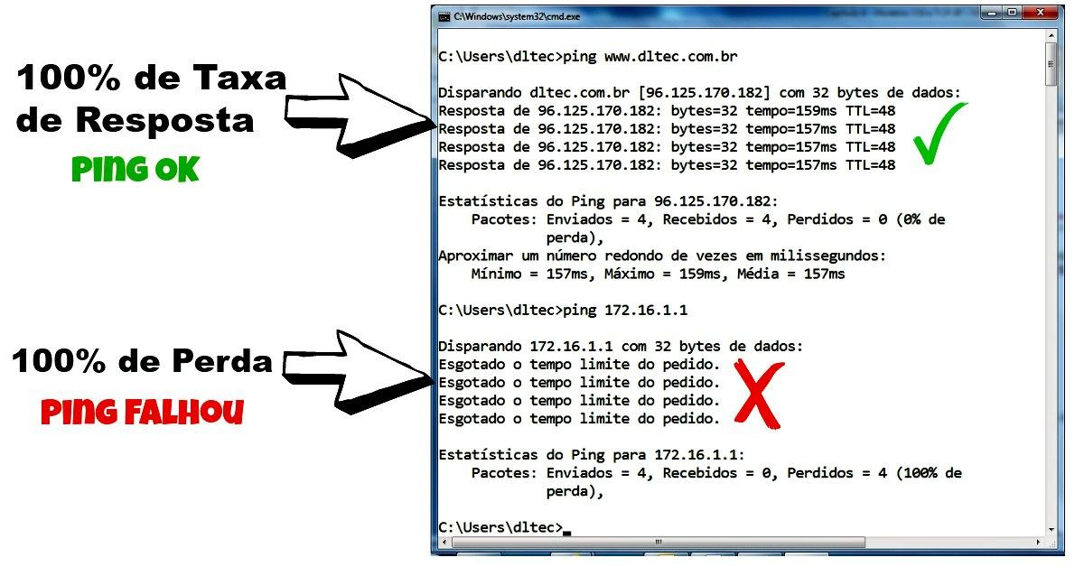

- OSPF—Open Shortest Path First

OSPF significa “escolher o caminho mais curto primeiro”, ele usa o tipo link-state para observar, analisar,inerpretar e registrar as informações de vários roteadores conectados entre si e a um servidor para então escolher o melhor e menor caminho para entregar o pacote de dados. Para fazer essas analises ele um programa chamado algoritmo Dijkstra que registra um banco de dados lentral/local com mensagens de todos os roteadores então cria uma árvore SPF , que preenche uma tabela de roteamento IP conduzindo os pacotes de rede pelos melhores caminhos. Em redes que usam esse protocolo cada roteador tem uma identificação e eles trocam mensagens entre si, como: Hello, DBD,LSR, LSU e LSAck. Além disso ele utiliza a menor distância administrativa(AD) , a confiança, preferência da origem da rota para enviar os pacotes. O padrão desse processo é o 110. Também usa o “custo”, tempo de uma mensagem chegar ao destino, optando sempre pelo menor custo. Assim o OSPF cria uma hierarquia de roteadores, É utilizado por servidores, switches, roteadores corporativos. Para testar utilize os comandos no terminal de um roteador: show ip ospf neighbor que exibe o ID e estado dos roteadores vizinhos, show ip ospf database lista todos os LSAs que recebeu, show ip route ospf mostra os caminhos escolhidos, show ip ospf interface mostra o custo calculado e se o roteador foi eleito DR(lider) ou BDR (reserva) naquele segmento.

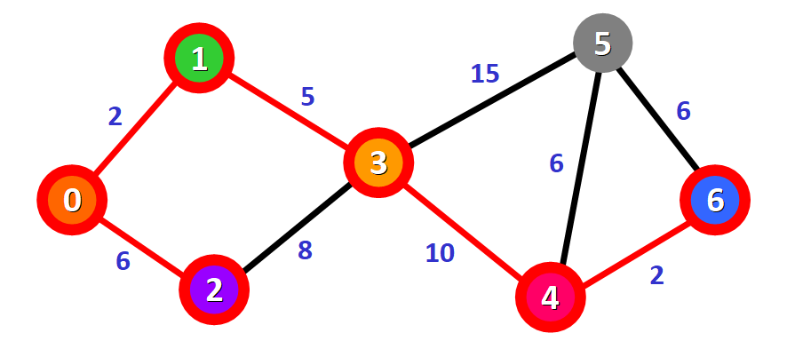

- BGP—Border Gateway Protocol

Protocolo de roteamento de fronteira,Tambem escolhe o caminho para os pacotes mas ele age onde o OSPF não chega, o OSPF conecta roteadores criando redes o BDG conecta essas redes, e não pelo caminho mais rapido, mas segue algumas politicas visando segurança e estabilidade, ele lida com a internet inteira sem ele a internet seria varias redes separadas que não conversariam. Ele não enxerga cada roteador mas vê cada Sistema Autonômo(AS) e os conecta listando todos os AS que um pacote precisa passar. Utiliza o protocolo TCP para garantir que as conexões são confiaveis. É utilizado por roteadores de borda e roteadores de core. Comandos (só podem ser utilizados no terminal de roteadores de borda): show ip bgp summary resume o status das conexões., show ip bgp lista a tabela de rotas BGP completa.

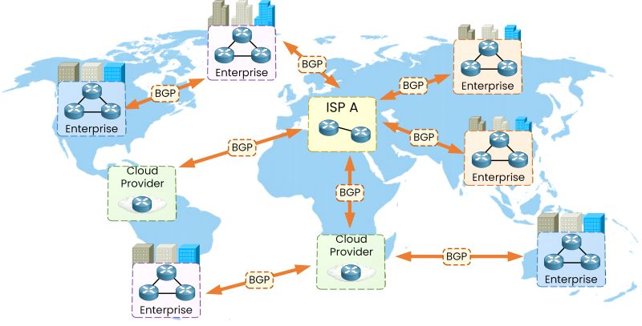

- Ipsec—Internet Protocol Security

Segurança do protocolo da internet é um conjunto de regras ou protocolos de comunicação para configurar conexões seguras em uma rede. O Protocolo Internet (IP) é o padrão comum que determina como os dados trafegam pela Internet. O IPSec adiciona criptografia e autenticação para tornar esse protocolo ainda mais seguro. Por exemplo, ele codifica os dados na fonte e os decodifica no destino. Ele também autentica a fonte dos dados. Ele pode ser usado de dois modos diferentes: modo transporte, protegendo apenas o conteúdo da mensagem. Ou no Modo Túnel onde o pacote original é inteiramente encapsulado em um novo envelope de segurança, ocultando até mesmo os endereços de IP dos participantes. Usado em Roteadores de borda, firewalls de próxima
geração (NGFW), gateways de VPN, servidores Windows, servidores Linux, dispositivos de segurança IoT, concentradores de VPN, roteadores industriais, SD-WAN gateways. Comandos(Linux):sudo ip xfrm state Mostra as chaves e algoritmos ativos, sudo ip xfrm policy Exibe as regras que decidem qual tráfego deve ser cifrado.

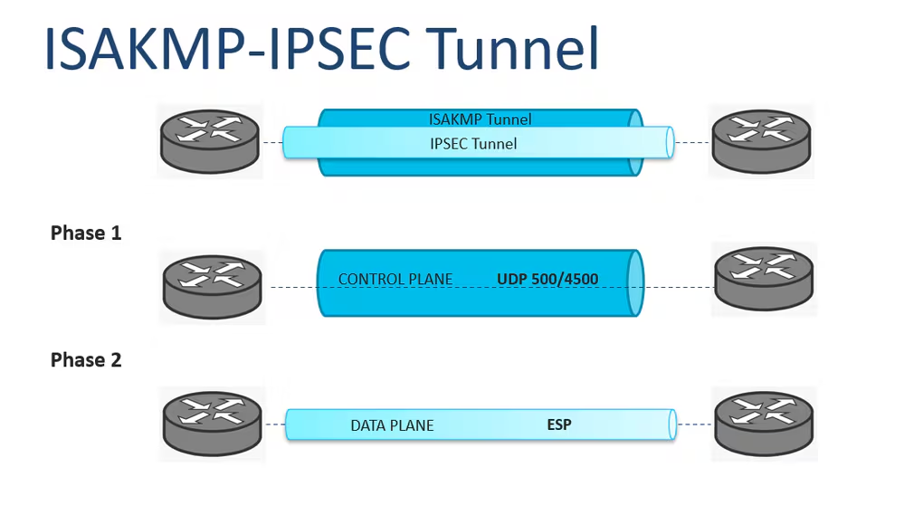

Diferença entre roteadores domésticos e roteadores de borda

Ambos possuem a mesma função, de encaminhar pacotes, mas trabalham com escalas e objetivos muito diferentes. O roteador doméstico serve para criar a rede local, distribuir sinal Wi-Fi e conectar nossos celulares e computadores à internet através de um provedor. Ele é projetado para ser simples, gerenciar poucos dispositivos e usar protocolos automáticos como o DHCP e o NAT. Roteador de borda é um equipamento de alta performance usado por grandes empresas e provedores para conectar redes inteiras à internet global. Ele foca processar uma quantidade massiva de dados e decidir as melhores rotas entre países e continentes usando protocolos como o BGP, garantindo que a conexão não caia mesmo se um caminho falhar.
Na música um roteador doméstico seria como um único acorde, algumas notas(dispositivos) tocadas juntas(conectadas), Já um roteador de borda seria como uma música, vários acorde tocados de forma coordenada.Sem o roteador de borda(a música) teríamos apenas varios acordes(redes) desconexos.

